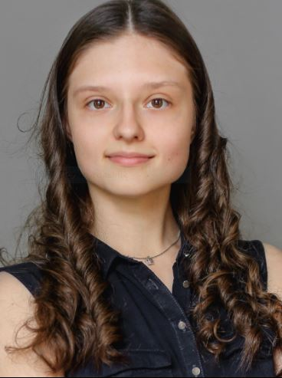  **Бухтиярова**

**Юлия Юрьевна**

* 13 июня 1999
* Москва, Россия
* 8 (913) 282-34-84
* [julia.bukhtiarova@gmail.com](mailto:julia.bukhtiarova@gmail.com)

Образование

* **МБОУ «Лицей №34»**, г. Новокузнецк

(2006 – 2014)

* **МБ НОУ «Лицей №84 им. В.А. Власова»**, г. Новокузнецк (2014 – 2017)
* **НИУ Высшая Школа экономики**, факультет гуманитарных наук, департамент иностранных языков, ОП «Иностранные языки и межкультурная коммуникация» (2017 – 2021)

Владение иностранными языками

* Английский язык (уровень C1)
* Итальянский язык (уровень B2)

Опыт работы

Репетиторство, подготовка к ОГЭ и ЕГЭ по английскому языку

Профессиональные навыки

* Свободное владение двумя иностранными языками
* Владение компьютерными программами и современными технологиями
* Мотивированность
* Способность к организации и планированию
* Быстрая обучаемость
* Терпимость, гибкость в общении

Личные качества и увлечения

Трудолюбие, высокая работоспособность, стремление к совершенствованию и саморазвитию, организованность, пунктуальность, ответственность.

Занимаюсь танцами, люблю путешествовать, читать классическую и научно-популярную литературу.